12 지지(地支)의 육합(六合)
 셀프사주 ・ 2025. 3. 16. 16:20
URL 복사 통계
본문 기타 기능
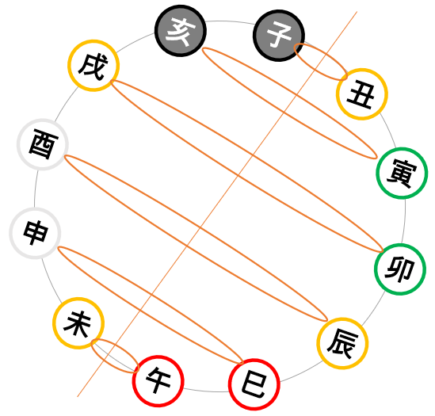
12지지의 육합
지지의 육합(六合)은 사주 명리학에서 지지(地支) 간의 상호작용 중 하나로,
두 개의 지지가 결합하여 특정 오행으로 변하거나 서로 강한 끌림을 형성하는 현상을 말합니다.
​
이는 천간합과 달리 지지 간의 합으로, 보다 현실적이고 물질적이거나 감성적인 관계를 나타내는 특징이 있습니다.
​
육합은 총 여섯 쌍으로 구성되며, 각각의 쌍은 서로 다른 오행으로 합화(合化)되거나 특정 성질을 유지합니다.
아래에서 이를 자세히 설명하겠습니다.
​
1. 육합의 기본 개념
- 의미: 육합은 12지지 중 두 개가 짝을 이루어 서로 끌어당기는 관계를 형성합니다.
- 이는 "부부합"이라고도 불리며, 감정적이거나 사적인 결합, 특히 육체적·물질적 사랑을 상징합니다.
​
- 특징:
- 천간합이 정신적이고 이상적인 결합을 뜻한다면, 육합은 현실적이고 감성적인 결합에 가깝습니다.
- 합하는 지지가 본래의 성질을 잃지 않고, 합화된 오행으로 변하거나 서로 조화를 이룹니다.
- 합의 강도는 지지가 사주에서 얼마나 가까이 붙어 있느냐에 따라 달라집니다.
- 바로 옆에 있으면 강하고, 한 칸 떨어지면 약해지며, 두 칸 이상 떨어지면 영향력이 더 줄어듭니다.
- 대비: 삼합(三合)이나 방합(方合)이 사회적·목적 지향적 합이라면, 육합은 개인적이고 친밀한 관계를 강조합니다.
​
2. 육합의 종류와 합화 오행
육합은 여섯 쌍으로 나뉘며, 각 쌍은 특정 오행으로 변하거나 기존 성질을 유지합니다. 아래는 그 목록과 특징입니다:
​
육합 관계 | 특징
자 - 축 | 안정적이고 지혜로움
인 - 해 | 적극적이고 부드러운 조화
묘 - 술 | 조화롭고 따뜻한 안정감
진 - 유 | 발전과 성장의 기운
사 - 신 | 지혜롭고 현명한 협력
오 - 미 | 밝고 활발한 조화
​
​
3. 육합의 작용 원리
- 거리와 강도: 사주 원국에서 육합이 성립하려면 지지가 서로 인접해야 가장 강력합니다.
- 예를 들어, 월지와 일지가 육합을 이루면 영향력이 크지만, 연지와 시지가 멀리 떨어져 있으면 약해집니다.
- 합화(合化): 두 지지가 합쳐 새로운 오행으로 변하는 경우가 많습니다. 이는 사주에서 해당 오행의 기운이 강화됨을 뜻합니다.
- 방해 요인: 육합은 충(沖)이나 파(破), 해(害)와 같은 반대 작용에 의해 깨질 수 있습니다.
- 예를 들어, 자축합에서 子가 午와 충하면 합이 방해받습니다.

황금성으로 인도하는 황금사주역학
​
4. 사주에서의 적용
​
육합은 두 지지가 만나 서로 도와주거나 끌어당기는 작용을 합니다.
구체적으로 어떻게 도와주냐 하면 다음과 같은 특징이 있습니다.
​
① 서로 협력하는 관계 (돕는 관계)
육합은 기본적으로 서로 돕는 관계입니다.
예를 들어,
​
- 자(쥐)와 축(소)이 만나면 서로에게 안정감을 줍니다.
- 쥐는 민첩하고 지혜롭지만 불안정할 수 있는데,
- 소는 느리고 묵직하여 안정적인 성향이라 둘이 만나면 균형을 잡아주는 관계입니다.
​
② 서로 끌어당기는 궁합 (이성 간의 매력, 결혼운)
육합 관계는 흔히 남녀 사이의 끌림과 인연을 나타내기도 합니다.
그래서 궁합 볼 때 가장 자주 보는 부분이기도 합니다.
사주에 육합이 있으면 이성에게 끌리는 힘이 강하다고 볼 수 있습니다.
​
- 예를 들어, 남자의 사주에 신(원숭이)이 있는데 여자의 사주에 사(뱀)가 있으면
- 서로 끌리는 힘이 강하고 잘 맞는다고 볼 수 있습니다.
​
③ 부족한 부분을 채워줌
서로 다른 성향을 가진 지지가 만나 부족한 부분을 채워줍니다.
​
- 인(호랑이)은 강하고 도전적이며 추진력이 있지만 급하고 과격할 수 있습니다.
- 반면에 해(돼지)는 온화하고 여유로우며 인내심이 많습니다.
- 서로 만나면 호랑이의 강하고 급한 성격을 돼지가 부드럽게 만들어 줍니다.
​
​
5. 예시
- 사주 원국: 월지에 寅(인), 일지에 亥(해)가 있다면 인해합이 성립.
- 이는 배우자나 가까운 인연과 강한 목(木) 기운의 결합을 뜻하며, 창의적이거나 지속적인 관계로 해석.
- 운에서의 변화: 사주에 辰(진)이 있는데 대운으로 酉(유)가 오면 진유합금이 되어 금(金) 기운이 강화.
- 직업이나 재물에서 안정적인 흐름을 기대할 수 있음.
​
6. 주의점
- 긍정과 부정: 육합은 기본적으로 조화를 뜻하지만,
- 사주 전체 균형에 따라 답답함이나 억압으로 작용할 수도 있습니다.
- 예: 인해합으로 목이 너무 강하면 수(水) 기운이 약해질 수 있음.
​
- 실제 적용: 고전에서는 멀리 떨어진 지지 간의 육합도 인정하지만,
- 현대 명리학에서는 인접한 경우만 강하게 봅니다.
​
​
결론적으로, 지지의 육합은 사주에서 개인적이고 감성적인 관계를 해석하는 중요한 도구입니다.
각 쌍의 특성과 합화 오행을 이해하면, 사주 풀이에서 더 깊은 통찰을 얻을 수 있습니다.
사주에서 육합이 있으면 긍정적인 영향을 주고, 인생을 더욱 풍요롭게 만들어 주는 요소로 이해하면 됩니다.

